COLEGIO MADRES DOMINICAS.
CONCEPCIÓN.
DEPARTAMENTO DE ED. BÁSICA.
LENGUAJE Y COMUNICACIÓN.
CAMILA GODOY.
Solucionario.
Nombre:………………………………………………Curso: 4° a – b Fecha:…………
- Leer con atención el siguiente texto.
El hipopótamo
El hipopótamo vive cerca de lagos, charcos y ríos en el continente africano.
Este animal es fácilmente reconocible por su gran tamaño, sus patas son cortas y rechonchas, su cuerpo con forma de barril, su piel lisa y casi sin pelos. Tiene una cabeza muy grande y pesada y su boca y sus dientes son también enormes.
El hipopótamo es un animal sociable que suele vivir en grupos de 10 y 15 ejemplares dirigidos por un macho. Durante el día, descansan en el agua y en la noche, se vuelven más activos y salen a buscar hierbas para comer. Cuando está en el agua se sumerge por completo por seis minutos, que es lo máximo que puede permanecer sin ahogarse. Algunas veces deja que sus ojos y sus orejas sobresalgan del agua, así controla mejor lo que sucede a su alrededor.
El hipopótamo es uno de los animales más agresivos del mundo, ataca a animales y personas principalmente cuando se siente que está amenazada su familia y su territorio.

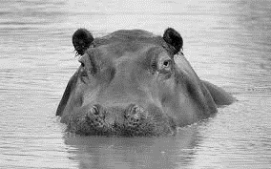
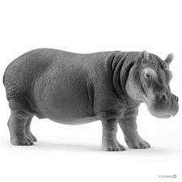

II) Lee y selecciona la respuesta.
- El texto “El hipopótamo” es:
- Una leyenda.
- Un cuento.
- Un artículo informativo.
- Una noticia.
- El objetivo de este texto es:
- Explicar porque el hipopótamo come tanto.
- Explicar cuanto come el hipopótamo.
- Explicar algunas características del hipopótamo.
- Explicar características de un animal.
- El hipopótamo puede permanecer bajo el agua:
a) 10 minutos.
b) 20 minutos.
c) 6 minutos.
d) 30 minutos.

III) Completa según el texto.
Continente donde vive:
África.

Lugar donde vive:
Cerca de lagos, charcos o ríos.

Se alimenta de:
Se alimenta de hierba.

Actividades de noche:

El hipopótamo

Nombra características de su cuerpo: de su cuerpo:
- Gran tamaño.
-Patas cortas y rechonchas.
- Cuerpo en forma de barril.
-Piel lisa y casi sin pelos.
- Boca y dientes enormes.

Actividad que hace en el día:
Durante el día descansa en el agua.

Actividad que hace durante la noche:
Salen a buscar hierba para comer.

